Projet UML - Groupe 3 - William VONDERSCHER / Guillaume REINERT / Matthieu JACQUINET

Sujet : La société d’édition de jeux vidéo, Have Fun. désire lancer une nouvelle gamme de jeux vidéo.
Pour ce faire, elle va faire un appel d'offres à différentes entreprises de développement, dont la vôtre, afin d’étudier le ou les projets qu’elle financera.
Les contraintes sont assez légères. Le jeu doit être simple, créatif, disposer d’un mode multi-joueurs ainsi que d’un mode réseau.
Par ailleurs, ce jeu devra pouvoir être utilisé sur les principaux environnements du marché (PC gamers, Nintendo switch, Xbox one, PS5, …).
La société Have Fun. met, par ailleurs, à votre disposition l’un de ses représentants, M. Romain Péchoux, afin de répondre à vos questions éventuelles sur les spécifications requises.

Travail à réaliser :
• Vous devez rendre un rapport (au format pdf) contenant les principaux diagrammes UML étudiés en cours (cas d'utilisation, activités, classes, séquences, états-transitions, paquetage, composants, déploiement, …) ainsi que des explications textuelles.
• Les diagrammes contenus dans ce rapport devront rendre compte au mieux du fonctionnement et de la conception du jeu que vous désirez réaliser.
• Vos diagrammes devront avoir été réalisés avec un logiciel UML (Visual Paradigm ou autre).
• L’ensemble de vos fichiers devra être disponible sur un dépôt github, sur lequel vous veillerez à ajouter le représentant de la société Have Fun : romain.pechoux@loria.fr

Les vieux parchemins .

Notre jeu :
Nous voulons créer un jeu du genre RPG, le but est progresser dans le jeu en effectuant des combats contre v

→ L’utilisateur a la possibilité de contrôler un personnage et de choisir entre différentes classes (il en existe 3).

→ C’est un monde ouvert dans lequel se trouve des donjons.

→ Après avoir sélectionné un personnage, il peut se connecter et accéder à la map.

→ Système de niveaux progressif, il gagne de l’expérience en tuant des monstres et en réalisant des quêtes. Les caractéristiques du personnage augmentent en fonction du niveau qu’il atteint.

→ un personnage a pour caractéristiques : vie, niveau, expérience, attaque, défense

→ Les personnages peuvent utiliser des montures qui permettent de se déplacer plus rapidement à travers les différentes zones disponibles. Les montures s’obtiennent dans les donjons ou en réalisant des quêtes. ??

→ Différentes types d’armes : épée, arc, bâton magique

→ il a la possibilité d'effectuer des donjons composés de plusieurs salles dans lesquelles se trouvent des monstres et des trésors. Pour avancer dans une autre salle,il faut tuer tous les monstres. Dernière salle se trouve un Boss.

→ Les combats fonctionnent en tour par tour, possibilité pour le joueur de fuir un combat.

→ Pièces et expérience récoltées à chaque fin de combat ou chaque fin de quête

→ il peut réaliser des donjons en multijoueur (local et réseau)

→ création d’un inventaire personnel (potions, objet de quetes…)

→ possibilité d’améliorations des armes et armures (grâce aux pièces récoltées dans les quêtes et les donjons)
→ possibilité d’acheter des potions de vie avant un donjon.

Questions ????????
- Pour les caractéristiques du perso. Soit :
  - classe perso qui hérite de classe caractéristiques
  - mettre chaque caractéristiques dans la classe perso

diagramme de cas d’utilisations:

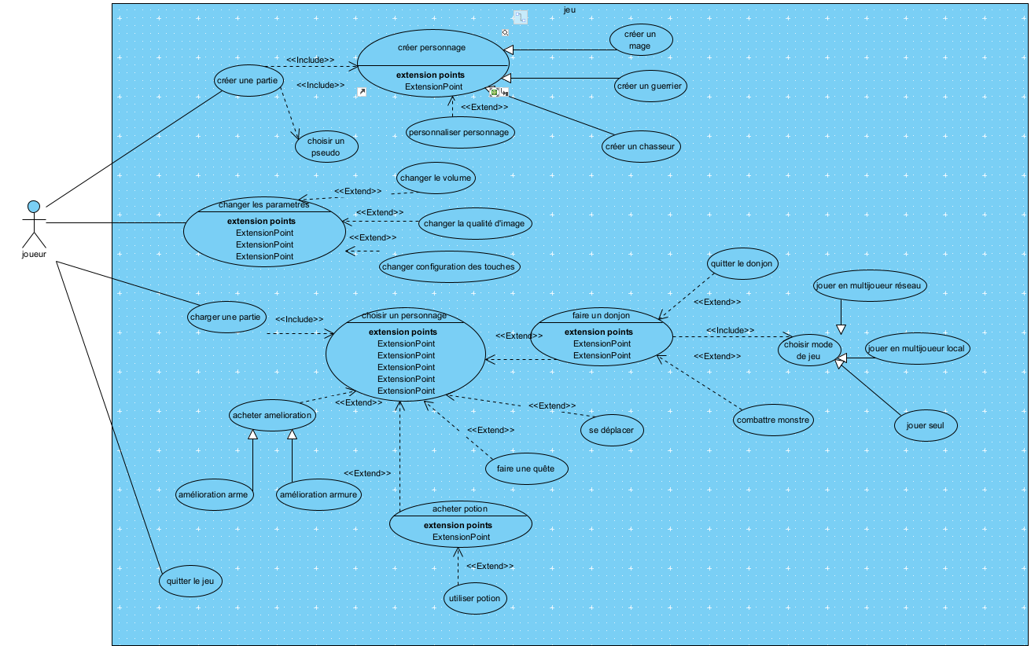

Dans ce diagramme, la première couche représente le menu principal.
- création personnage: il doit choisir une classe et un pseudo
- changer les paramètres : diminuer/augmenter le son, changer qualité d’image et configurer les touches.
- charger une partie : il choisit ici le personnage qu’il va jouer
Lorsqu'il choisit un personnage, il joue au jeu, il peut se déplacer dans le monde, faire des quêtes (faire des tâches en échange d’une récompense).
- quitter le jeu
- AJOUTER SUPPRESSION PERSONNAGE

diagramme d’activité :

Création d’un personnage :

Pour la création d’un personnage, l’utilisateur du jeu devra tout d’abord accéder au menu “création de personnage”.

La première étape est de choisir une classe (mage, guerrier, chasseur). Une fois ce choix effectué, il devra choisir un pseudo pour son personnage, ainsi que le personnaliser (couleur de cheveux, des yeux, de la peau, etc ...).

Si le pseudo n’est pas valide, il devra en saisir un nouveau. Une fois le pseudo saisi vérifié et la personnalisation terminée, une dernière vérification a lieu pour demander à l’utilisateur si la personnalisation de son personnage lui convient, si c’est le cas celui-ci est créé, sinon il peut de nouveau réaliser différentes modifications.

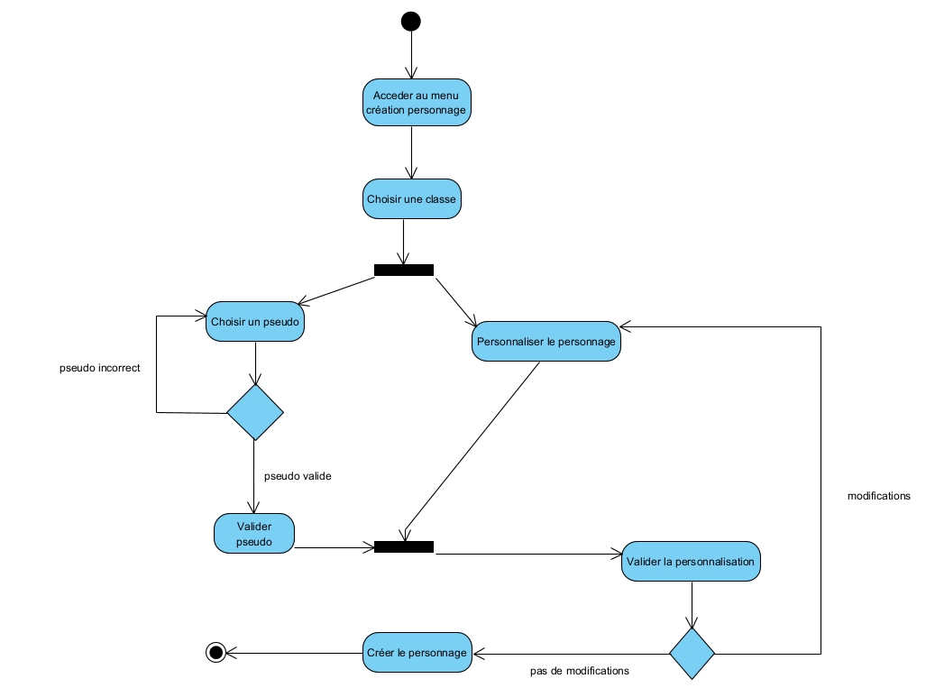

Modification des paramètres :
Pour modifier les paramètres du jeu, l’utilisateur doit accéder au menu des paramètres.
Ensuite, il peut modifier les paramètres de son choix :
- Son : Il peut diminuer ou augmenter le volume
- Image : Il peut modifier la qualité de l’image
- Configuration des touches : Il peut choisir ses touches pour les actions dans le jeu. Ex : configurer les déplacements / les touches pour attaquer et défendre...
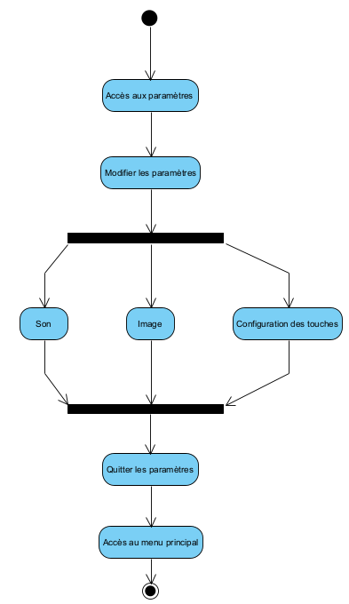

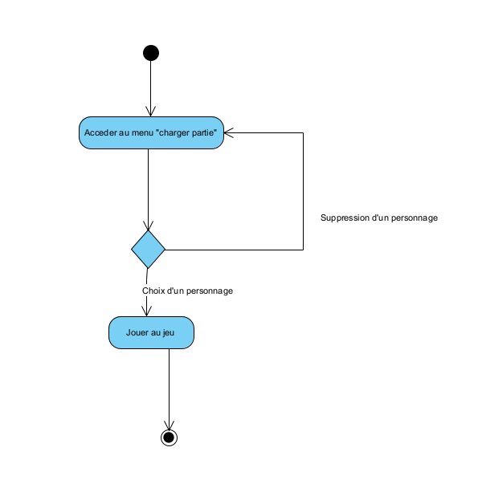

Diagramme d’activité “Jouer au jeu” :

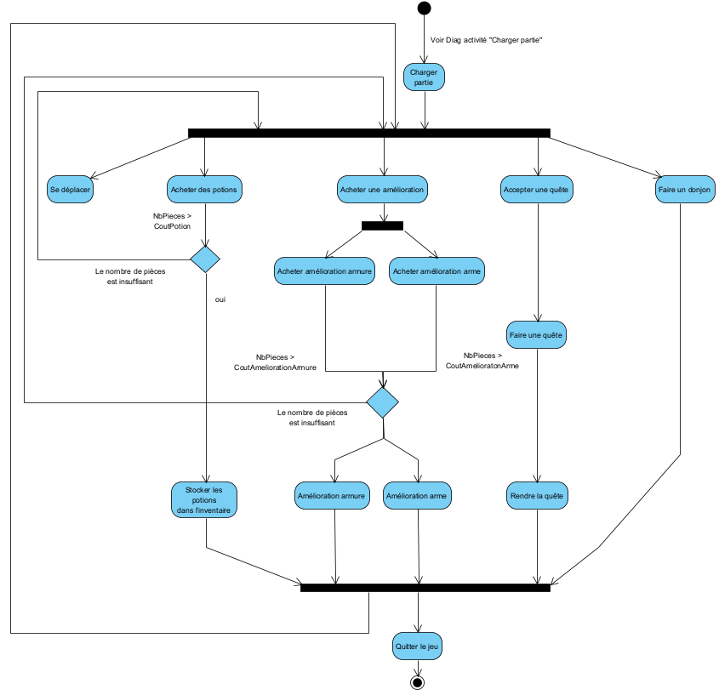
RAJOUTER LA SAUVEGARDE
Ce diagramme décrit les actions possibles quand on charge une partie. Dans un premier temps, une fonctionnalité basique du jeu, on peut se déplacer n’importe où sur la carte.
On peut également acheter des potions de vie qui serviront pendant les combats. Elles sont stockées dans l’inventaire du joueur. Le joueur peut acheter des améliorations pour son arme et son armure. Ces améliorations incrémentent directement les statistiques de l’arme ou l’armure sélectionnée après l’achat, ces points ne sont pas stockés dans l’inventaire (pas comme les potions).
Le joueur peut encore accepter une quête qui lui sera proposée. Après avoir réalisé cette quête, il reçoit une récompense d’or qui sera ajoutée directement dans son inventaire une fois qu’il aura rendu sa quête.
Enfin, le joueur peut participer à des donjons pour remporter de plus grosses récompenses.

Diagramme d’activité “Faire un donjon” :

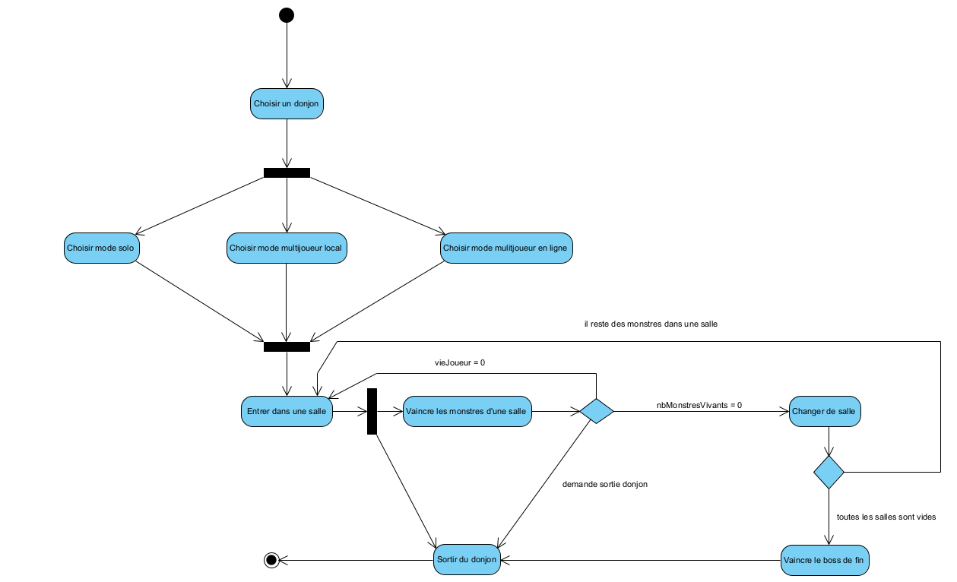

Ce diagramme représente le déroulement d’un donjon. Premièrement, le joueur doit choisir s' il souhaite jouer en solo, multijoueur local ou multijoueur en ligne. Une fois ce choix effectué, il devra entrer dans la première salle du donjon afin d’y vaincre les différents monstres.

Pour passer à la suivante, il est nécessaire qu’il élimine l’ensemble des monstres qui composent une salle, dans le diagramme un retour en arrière est mis en évidence si le joueur échoue, il pourra recommencer.

Une fois une salle entièrement éliminée, il passe à la suivante jusqu’à ce que plus aucun monstre ne soit présent pour accéder au boss final. C’est à ce moment qu’il pourra sortir du donjon après être venu à bout du boss final.

diagramme d’activité : “combat” :
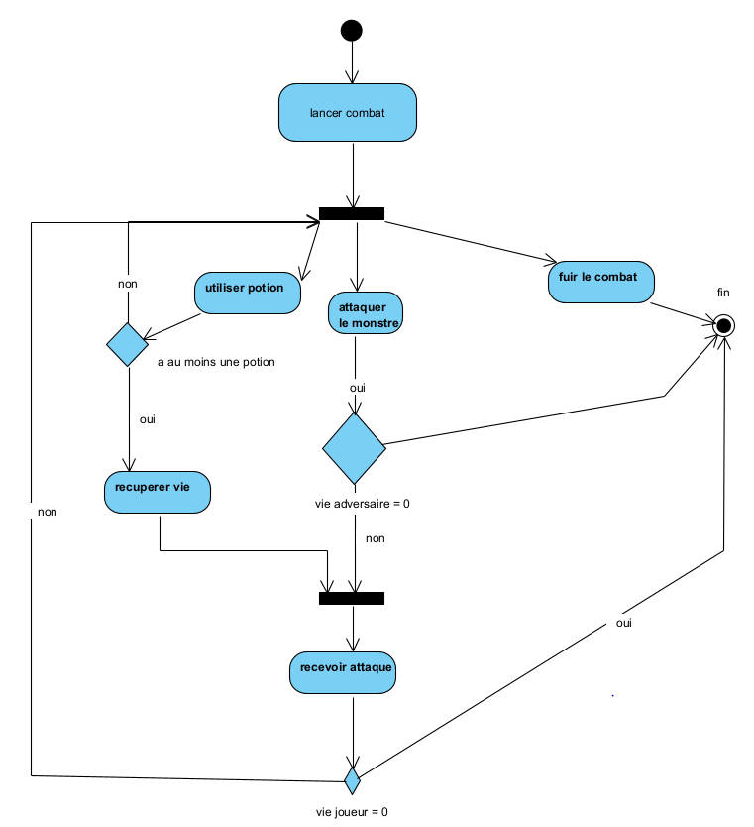

Ce diagramme modélise un combat en tour par tour. Chaque tour, le joueur choisit soit d’attaquer, dans ce cas on vérifie si la vie de l’adversaire est égale à 0, si c’est le cas, le combat se termine, sinon, on passe à la suite. Utiliser une potion permet au joueur de récupérer de la vie en combat, il faut bien sûr qu’il ait une potion dans son inventaire. S’il fuit le combat, ce dernier se termine. Finalement, le joueur reçoit une attaque de l’adversaire et si il n’a pu de vie, le combat se termine, sinon, un nouveau tour s’effectue et ainsi de suite.

Début diagramme de classe :

